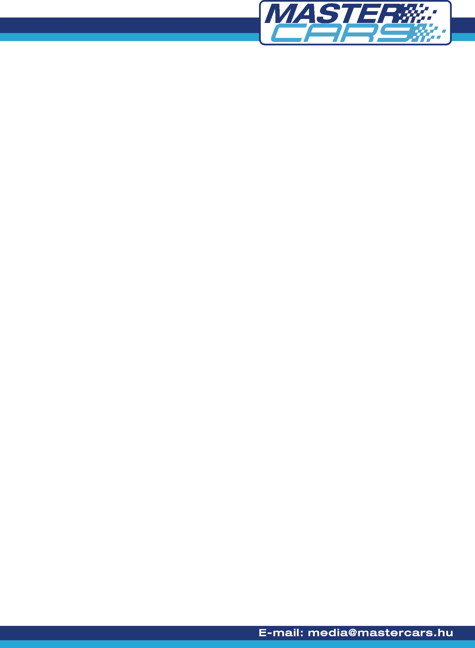

ÓZDI SZOMBAT SOK VESZTESÉGGEL

Sajnos igencsak megfogyatkozott a Master Cars csapata az ORB legújabb futamának a Hell Energy Drink – Ózd Rallynak az első versenynapján.

Első fájó veszteségünk Dr. Tóth István és Somogyi Pál volt az A5-ös Skoda Feliciával akiknek rögtön az első gyorsasági szakaszon felrobbant a motorja és ezért feladni kényszerültek az ózdi futamot.

Egy kicsit tovább jutott Tóth Tamás és Géczy Tamás az N3-as Renault Clioval. Már az első körben is szenvedett néhány sérülést az autó futóműve, de mindig be tudták hozni az autót a szervizparkba. Az utolsó kör első gyorsasági szakaszán aztán bőven száz kilométeres sebesség fölött egyszer csak kiszakadt a Clio jobb első kereke. Csak a szerencsének köszönhető, hogy a fiuk az úton tudtak maradni, mivel az elhagyott kerék egy rettenetesen mély szakadékban landolt. Ezúton is külön köszönetünket fejezzük ki annak a lelkes nézőnek, aki felhozta a mélyből a Clio kerekét!

Az egyetlen szombati célba érő a Master Cars csapat Mitsubishi Lancer EVO IX-esével Molnár Dodó és Zavicsa Ádám abszolút 44. helyen zárták az első napot. Néhány kalandjuk nekik is akadt. Jártak árkot, megpöcköltek két lassítót is, de ezt leszámítva egyben hozták be a napi célba a Mitsubishit.

A vasárnapi napon ismét kilenc gyorsasági szakasz vár párosainkra, ráadásul az utolsó nap kicsivel több versenykilométert tartalmaz a szombatinál.

Vasárnapra két Rally2-es párosunk is nekivág a küzdelemnek. A Rádóczi – Szemmelróth és a Gergely – Zavicsa párosok az A7-es géposztályban küzdenek majd a második vonal mezőnyében.

